**Побудова графіків функцій за допомогою Microsoft Excel.**

1. 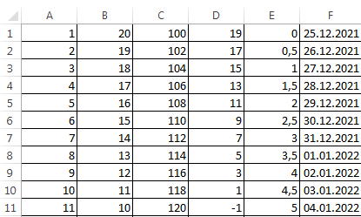**На аркуші 1 отримати послідовність:**
2. чисел від 1 до 100
3. чисел від 20 до -20 (20, 19, 18…)
4. парних чисел від 100 до 140 (100, 102, 104…)
5. непарних чисел у зворотному порядку від 19 до -19 (19, 17, 15…)
6. чисел від 0 до 20 з кроком 0,5 (0; 0,5; 1; 1,5 …)
7. дат від 25/12/21 (25.12.2021) до 20.01.2022
8. **На аркуші 2 побудувати графік функції у=х2 (х∈[-7;7] з кроком 1)**

Для цього:

* ввести два перших значення х – це **-7** та **-6**, виділити їх та протягнути за маркер.
* поруч ввести формулу для обчислення у: **=A2^2** та протягнути її
* виділити всі числа та одразу зробити рамку, а потім обрати Вставка🡪Точечная диаграмма.

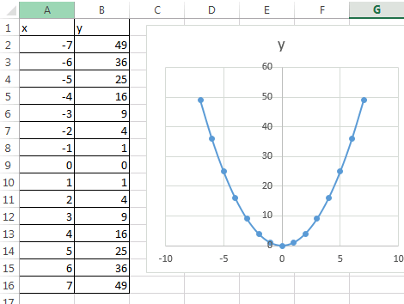

**На аркуші 2 (нижче або рядом) побудувати графіки функцій:**

у=х2 + 10 (х∈[-7;7] з кроком 1)

у=(х+5)2 (х∈[-10;5] з кроком 1)

1. **На новому аркуші 3 побудувати графіки:**

у=х3 (х∈[-5;5] з кроком 0,5)

у=х4 (х∈[-5;5] з кроком 0,5)

1. **На новому аркуші 4 побудувати графіки:**

у=cos(x) (х∈[-10;10] з кроком 1)

у=sin(x) (х∈[-10;10] з кроком 1)

1. **На новому аркуші 5 побудувати графіки**

у=3х2-3х+10 (х∈[-10;10] з кроком 0,5) – Підказка: формула =3*A2^2-3*A2+10

у= **-** 3х2-3х+10 (х∈[-10;10] з кроком 0,5) – Підказка: формула =**-**3*A2^2-3*A2+10

(На заняттях математики ви вивчали, що вітки повинні бути направлені донизу, якщо а<0)

1. **На новому аркуші 6 побудувати графіки**

у=1/х (х∈[-10;10] з кроком 1)

у=√х (х∈[0;10] з кроком 0,5) (використовуйте функцію КОРЕНЬ

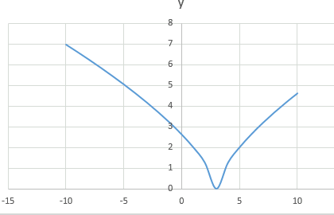

1. **На новому аркуші 7 побудувати графік**

$y=\sqrt[3]{{2(x-3)}^{2}}$ (х∈[-10;10] з кроком 1)